Otoczka wypukła – opracowanie wyników

1. Algorytm Grahama  
     
   Algorytm dla wszystkich zbiorów danych zadziałał poprawnie. Wymagało to jednak ustawienia odpowiedniego marginesu błędu (epsilon) przy określaniu po której stronie odcinka znajduje się dany punkt (bądź też które punkty tworzą taki sam kąt). Znalezione otoczki (zaznaczone kolorem niebieskim) dla zbiorów z podpunktu 1):  
   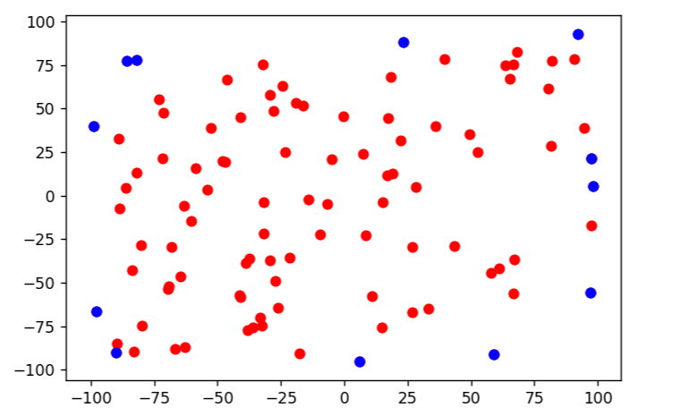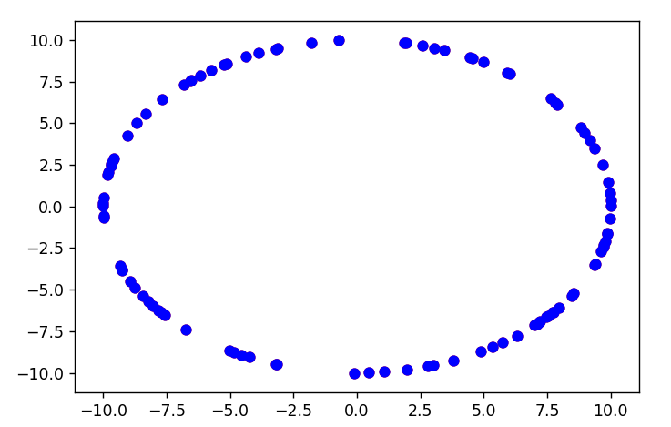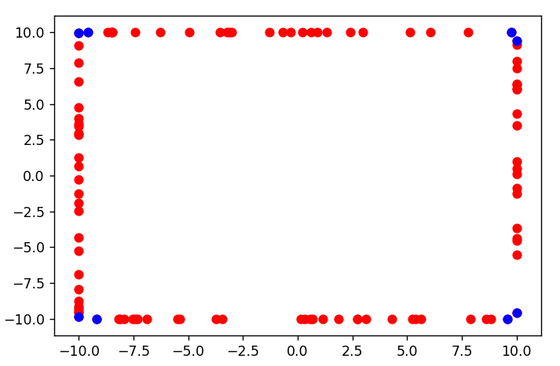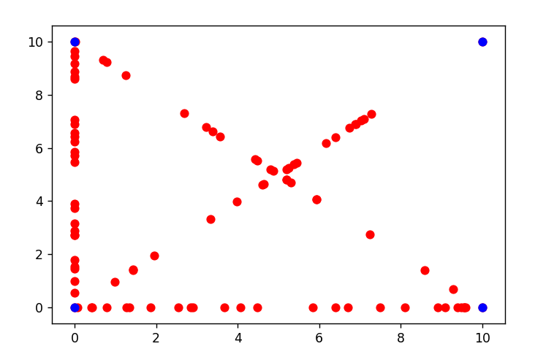

Co więcej algorytm działał dość szybko, poniżej przedstawiam czasy wykonania dla powyższych zbiorów:  
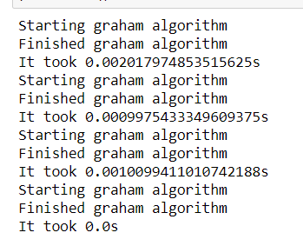

1. Algorytm Jarvisa

Algorytm Jarvisa również dla wszystkich zbiorów działał poprawnie. Nie obyło się jednak bez komplikacji. W przypadku prostokąta i kwadratu trzeba było rozważyć sytuację, gdy istnieją dwa lub więcej punktów o takim samym kącie. W takim wypadku postępowaliśmy podobnie jak w algorytmie Grahama – braliśmy ten punkt, który jest najbardziej oddalony od ostatniego punktu należącego do otoczki. Po dodaniu tej modyfikacji, dostaliśmy poprawny wynik dla wszystkich zbiorów.  
  
Wyznaczone otoczki zamieszczam poniżej:  
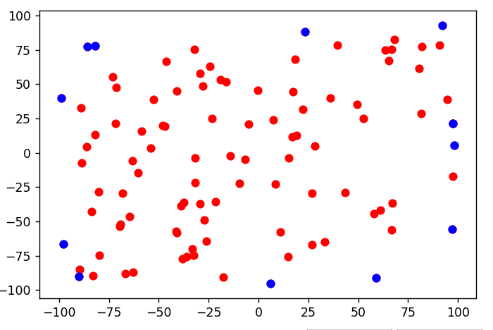

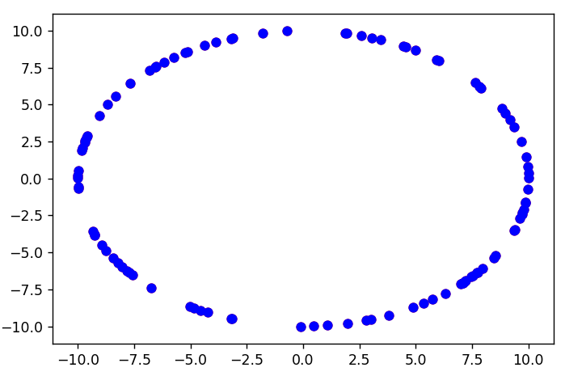

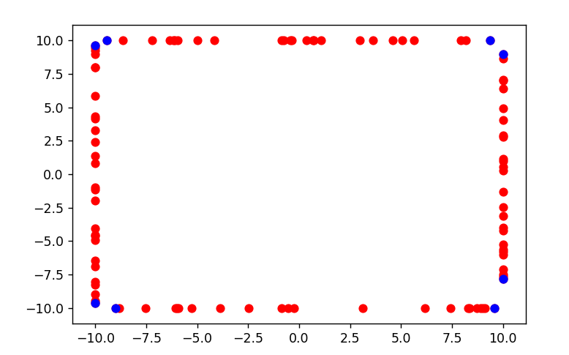

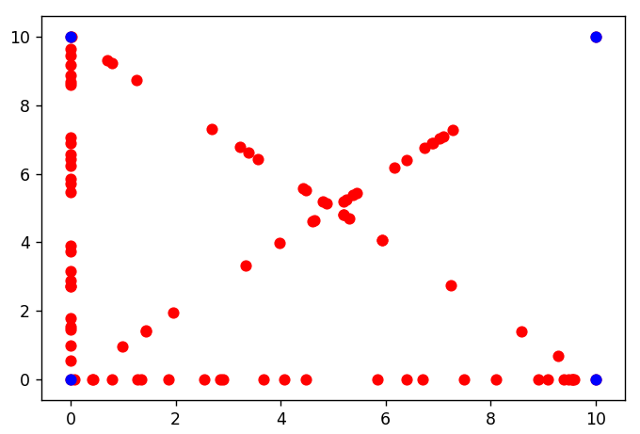

Jak widać wyniki są identyczne jak te, wyznaczone przez algorytm Grahama. Jednak już na tym etapie możemy zaobserwować przewagę algorytmu Grahama pod względem czasu wykonania programu.

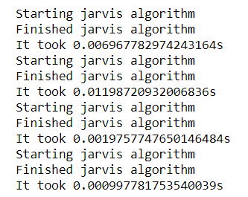

1. Wybór zbiorów

Moim zdaniem zbiory z zadania zostały wybrane nieprzypadkowo:  
a) Losowy zbiór punktów: typowa sytuacja, najlepszy przypadek do wizualizacji działania algorytmu.

b) Okrąg: sytuacja brzegowa, w której każdy punkt zbioru powinien jednocześnie należeć do jego otoczki. Najbardziej pesymistyczny przypadek dla algorytmu Jarvisa.

c) Prostokąt: Sytuacja w której wiele punktów jest współliniowych, wiemy jednak, że jedynie punkty w rogach prostokąta powinny należeć do otoczki

d) Kwadrat z przekątnymi: zaledwie 4 punkty powinny należeć do otoczki (wierzchołki). Dobry przykład dla zawężania zbioru punktów przez algorytm Grahama.

1. Porównanie czasu wykonania algorytmów

Poniżej zamieszczam porównanie czasów wykonania dla dużych zbiorów (10000 – 100000 punktów). Widać wyraźnie, że algorytm Grahama wygrywa w tym zestawieniu, nawet dla kwadratu (najlepszy przypadek dla Jarvisa, zaledwie 4 punkty w otoczce).

